IZJAVA

KORISNIKA O NAČINU UTVRĐIVANJA VRIJEDNOSTI POLJOPRIVREDNE PROIZVODNJE OSIGURANE NA POLICI OSIGURANJA ZA KOJU SE TRAŽI SUFINANCIRANJE IZ MJERE M17

HRVOJE HORVAT (OIB: 1234567890); Put 1., 10000 ZAGREB
[Naziv, oib i adresa korisnika]

HRVOJE HORVAT (OIB: 1234567890)
[ime i prezime odgovorne osobe korisnika]
Pod materijalnom i krivičnom odgovornošću potvrđujem da je vrijednost poljoprivredne proizvodnje osigurane u predmetnoj polici osiguranja br. 123456 utvrđena na temelju:
- prosječne vrijednosti poljoprivredne proizvodnje utvrđene u trogodišnjem razdoblju koje prethode godini osiguranja ili prosječne vrijednosti trogodišnje proizvodnje u proteklom petogodišnjom razdoblju, ne uzimajući u obzir najveću i najmanju vrijednost prema vrijednostima zabilježenim u knjigovodstvenim izvještajima
  - Knjigovodstvena isprava na temelju koje je izračunata osigurana prosječna poljoprivredna proizvodnja:
___________________________________________________________________
  - Vrijednost poljoprivredne proizvodnje iznosi:
___________________________________________________________________

  - Uz izjavu dostavljam navedene dokumente
ili
- podataka koje se koriste u verifikaciji šteta prema propisima kojima se uređuje područje procjene šteta od prirodnih nepogoda ili vrijednostima navedenim u drugim relevantnim registrima ili evidencijama što ih vodi Ministarstvo ili druge ustanove u poljoprivredi.
  - Vrijednost je izračunata na temelju podataka od:
Katalog kalkulacija poljoprivredne proizvodnje (prinos po ha), TISUP(jedinična cijena)
  - Vrijednost poljoprivredne proizvodnje iznosi: 42.346 kn
JEČAM: 0,92 ha (osigurana površina) x 6.500 kg/ha (prinos u kg po ha) x 2,20 kn/kg (cijena po kg)=13.156 kn
PŠENICA: 2,78 ha (osigurana površina) x 7.000 kg/ha (prinos u kg po ha) x 1,5 kn/kg (cijena po kg)= 29.190 kn
Mjesto i datum
Zagreb, 31.10.2022 M.P. Potpis odgovorne osobe

Napomena: U slučaju da je vrijednost proizvodnje iskazana u polici manja od one koja se dobije izračunom na temelju podataka iz navedenih izvora (kao npr. cijena pšenice u ovom primjeru), navedeno je prihvatljivo.
Ilustracija izvora (nije potrebno prilagati uz izjavu):
Katalog kalkulacija poljoprivredne proizvodnje za 2021. godinu: https://www.savjetodavna.hr/product/katalog-kalkulacija-poljoprivredne-proizvodnje-za-2021-godinu/
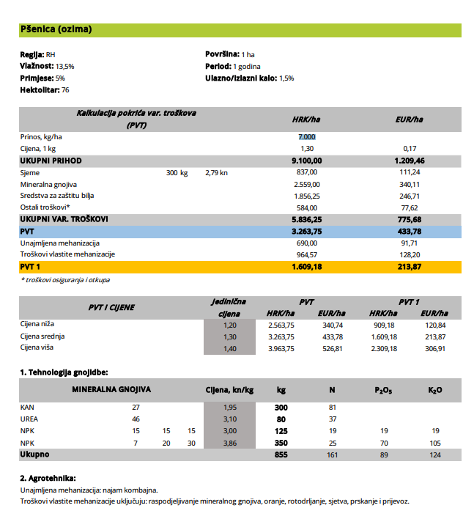
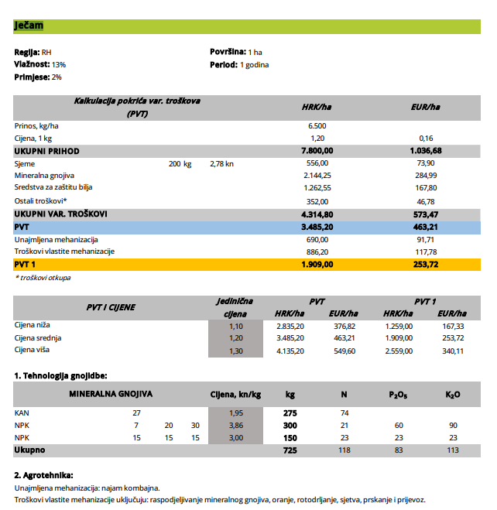

TISUP: http://www.tisup.mps.hr/
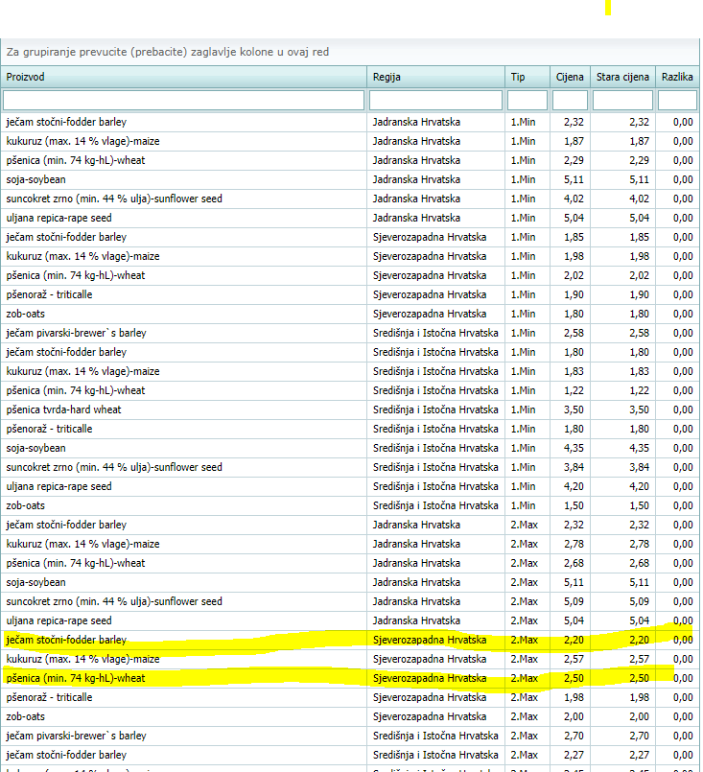

Upisati broj police, ako imate više polica u predmetnom zahtjevu priložiti izjavu za svaku policu
Korisnik odabire jednu od dvije opcije te popunjava izjavu
Upisati naziv dokumenta koji je bio temelj za izračun osigurane poljoprivredne proizvodnje (ti dokumenti moraju potvrditi prosječnu vrijednost poljoprivredne proizvodnje u zadnje tri godine: fakture, Ugovori s otkupljivačima, Knjiga IRA i druge knjigovodstvene isprave)
Upisati jediničnu vrijednost i ukupnu vrijednost poljoprivredne proizvodnje koju ste osigurali na temelju navedenih dokumenata
Kao prilog izjave dostaviti knjigovodstvene isprave koje su temelj za izračun osigurane poljoprivredne proizvodnje
Korisnik mora upisati izvor podataka. Primjeri: TISUP; DZS; poljoprivredna komora, Ministarstvo poljoprivrede ili druge institucije u poljoprivredi
Upisati jediničnu vrijednost i ukupnu vrijednost poljoprivredne proizvodnje koju ste osigurali na temelju navedenih izvora

